VARIASI DAN KOMPOSISI BENTUK PERTUMBUHAN KARANG (LIFE FORM) DI PERAIRAN BINTAN TIMUR
VARIATION AND COMPOSITION OF CORAL GROWTH FORM (LIFE FORM) IN EAST BINTAN WATERS

Rizki Abdullah, Ita Karlina*, Dedy Kurniawan

Program Studi Ilmu Kelautan, Fakultas Ilmu Kelautan dan Perikanan, Universitas Maritim Raja Ali Haji, Jl. Politeknik Senggarang, Tanjungpinang

E-mail: itakarlina@umrah.ac.id

ABSTRACT
This research examines the diversity of life form coral growth in the waters of the eastern part of Bintan.The purpose of this research was to determine the growth form of life form corals and to determine the percentage of coral reef cover types, diversity index, uniformity index and species dominance index in the eastern part of Bintan. This research was conducted using the Under Photo Transect (UPT) method with the length of the line transect used was 50 meters with a shooting area (58 x 44) cm². The results showed that at station one in Kawal waters, the percentage of live coral cover was 41,80%, categorized as medium. There were 8 types of life form coral growth, namely CM, CF, ACE, CS, CE, CB, CMR. At station two in the waters of the Teluk Bakau, the percentage of live coral cover was 47,40% categorized as moderate. There were 7 types of life form coral growth found, namely CM, CF, CE, CS, ACT, ACS, ACE. At station three in Malang Rapat waters, the percentage of live coral cover was 41,53% categorized as medium. There were 9 types of life form coral growth found, namely CM, ACE, CS, CF, CE, CMR, ACS, ACT.

Keywords : Diversity, Life form coral, Under Photo Transect (UPT), Coral cover, East Bintan waters

ABSTRAK
Penelitian ini mengkaji tentang keanekaragaman bentuk kehidupan pertumbuhan karang di perairan Bintan bagian timur. Tujuan penelitian ini adalah untuk mengetahui bentuk kehidupan bentuk life form karang dan untuk mengetahui persentase jenis tutupan terumbu karang, indeks keanekaragaman, keseragaman. Indeks dan indeks dominasi spesies di Bintan bagian timur. Penelitian ini dilakukan dengan menggunakan metode Under Photo Transect (UPT) dengan panjang transek garis yang digunakan adalah 50 meter dengan luas pemotretan (58 x 44) cm². Hasil penelitian menunjukkan bahwa pada stasiun satu di perairan Kawal persentase tutupan karang hidup sebesar 41,80% termasuk dalam kategori sedang. Ada 8 jenis pertumbuhan karang bentuk kehidupan, yaitu CM, CF, ACE, CS, CE, CB, CMR. Pada stasiun dua di perairan Teluk Bakau persentase tutupan karang hidup sebesar 47,40% dikategorikan sedang. Ada 7 jenis pertumbuhan karang bentuk kehidupan yang ditemukan, yaitu CM, CF, CE, CS, ACT, ACS, ACE. Pada stasiun tiga perairan Malang Rapat persentase tutupan karang hidup sebesar 41,53% termasuk kategori sedang. Ada 9 jenis pertumbuhan karang bentuk kehidupan yang ditemukan, yaitu CM, ACE, CS, CF, CE, CMR, ACS, ACT.

Kata kunci : Keanekaragaman, Pertumbuhan karang, Under Photo Transect (UPT),Tutupan karang, Perairan Bintan Timur

PENDAHULUAN
Kabupaten Bintan adalah Kabupaten yang terletak di Provinsi Kepulauan Riau. Wilayah Kabupaten Bintan secara skala geografis yakni antara 0°06’17” - 1° 34’52” LU dan 104°12’47” BT di sebelah Barat - 108°02’27” BT di sebelah Timur. Luas wilayah daratan pada Kabupatan Bintan seluas 1,319,51 km²/ (1,50%), wilayah lautan 86,398,33 km² / (98,50%) dan secara keseluruhan 87,717,84 km2 (RPJMD Kabupaten Bintan, 2015). Kabupaten Bintan memiliki luas ekosistem terumbu karang seluas 43,5% dengan tingkat kesehatan karangnya kategori buruk hingga sedang dengan jenis terumbu karangnya yakni terumbu karang penghalang (barrier reefs) (Irawan, 2013). Banyaknya aktifitas yang berdampak pada daerah yang berada di Kabupaten Bintan memiliki pengaruh terhadap terumbu karang salah satunya di lokasi Bintan bagian Timur.
Bintan bagian Timur memiliki berbagai tempat yang berpotensi pada bidang ekonomi berupa tempat wisatawan dan sumberdaya perikanan. Pemanfaatan ekosistem terumbu karang sebagai lokasi penangkapan ikan dan wisata bahari telah berdampak positif terhadap perekonomian (Adriman et al., 2012). Berbagai macam kegiatan meliputi kegiatan pariwisata (hotel dan restoran), pemukiman, transportasi laut, penangkapan ikan dan pariwisata bahari, semua kegiatan ini sayangnya belum menunjukan keterpaduan persyaratan pembangunan wilayah pesisir sebagai suatu ekosistem yang sangat sensitif, hal ini diduga langsung mempengaruhi kehidupan terumbu karang, karena karang sangat sensitif terhadap lingkungannya (Adriman et al., 2012). Menurut Irawan (2013), faktor secara langsung yang dapat menyebabkan kerusakan karang berupa sedimentasi dari aktivitas pembukaan lahan, penangkapan ikan dengan cara destruktif (bahan peledak dan sianida, dan bubu), pencemaran (dari pertambangan, domestik, hotel dan restoran), pariwisata bahari (penyelaman, penambatan kapal) dan pengambilan batu karang untuk bangunan dan perubahan kualitas perairan. Hal seperti ini diduga berdampak pada salah satu ekosistem di perairan yakni ekosistem terumbu karang.
Ekosistem terumbu karang adalah suatu komunitas di wilayah pesisir dan memiliki keanekaragaman organisme yang luas (Nugroho et al., 2017). Ekosistem terumbu karang selaku habitat vitalnya, yaitu tempat pemijahan (spawning ground), pengasuhan (nursery ground) serta mencari makan (feeding ground) (Utomo et al., 2013). Menurut Sulisyati et al., (2014), terumbu karang merupakan suatu ekosistem yang sangat rentan terhadap perubahan yang terjadi di lingkungan sekitarnya termasuk gangguan yang berasal dari kegiatan manusia dan pemulihannya memerlukan waktu yang lama. Perubahan kualitas perairan akan mempengaruhi kondisi pada terumbu karang dan sekitarnya (Barus, 2018). Karakteristik ekosistem terumbu karang pada area pemanfaatan bahari perlu diketahui supaya kegiatan wisata dapat disesuaikan dengan karakter yang ada. Diharapkan terumbu karang mampu hidup dan berkembang serta melangsungkan fungsinya dengan maksimal.
Berdasarkan permasalahan, berbagai aktivitas seperti ini diasumsikan dapat mempengaruhi kondisi terumbu karang, sehingga perlu dilakukan penelitian lebih lanjut guna untuk meliha persentasi tutupan karang hidup dan pertumbuhan karang (life form) yang berada di perairan Bintan Timur.

BAHAN DAN METODE
Penelitian dilaksanakan pada bulan Juli hingga Desember 2021. Penentuan titik stasiun menggunakan metode purposive sampling yakni dengan mempertimbangkan terlebih dahulu lokasi penelitian berdasarkan aktivitas masyarakat yang berada di perairan Pulau Bintan bagian Timur, Kabupaten Bintan, Kepulauan Riau. Lokasi stasiun pertama berada di perairan Kawal, stasiun ke dua berada di perairan Teluk Bakau dan stasiun ketiga berada di perairan Malang Rapat. Peta lokasi penelitian disajikan pada Gambar 1.

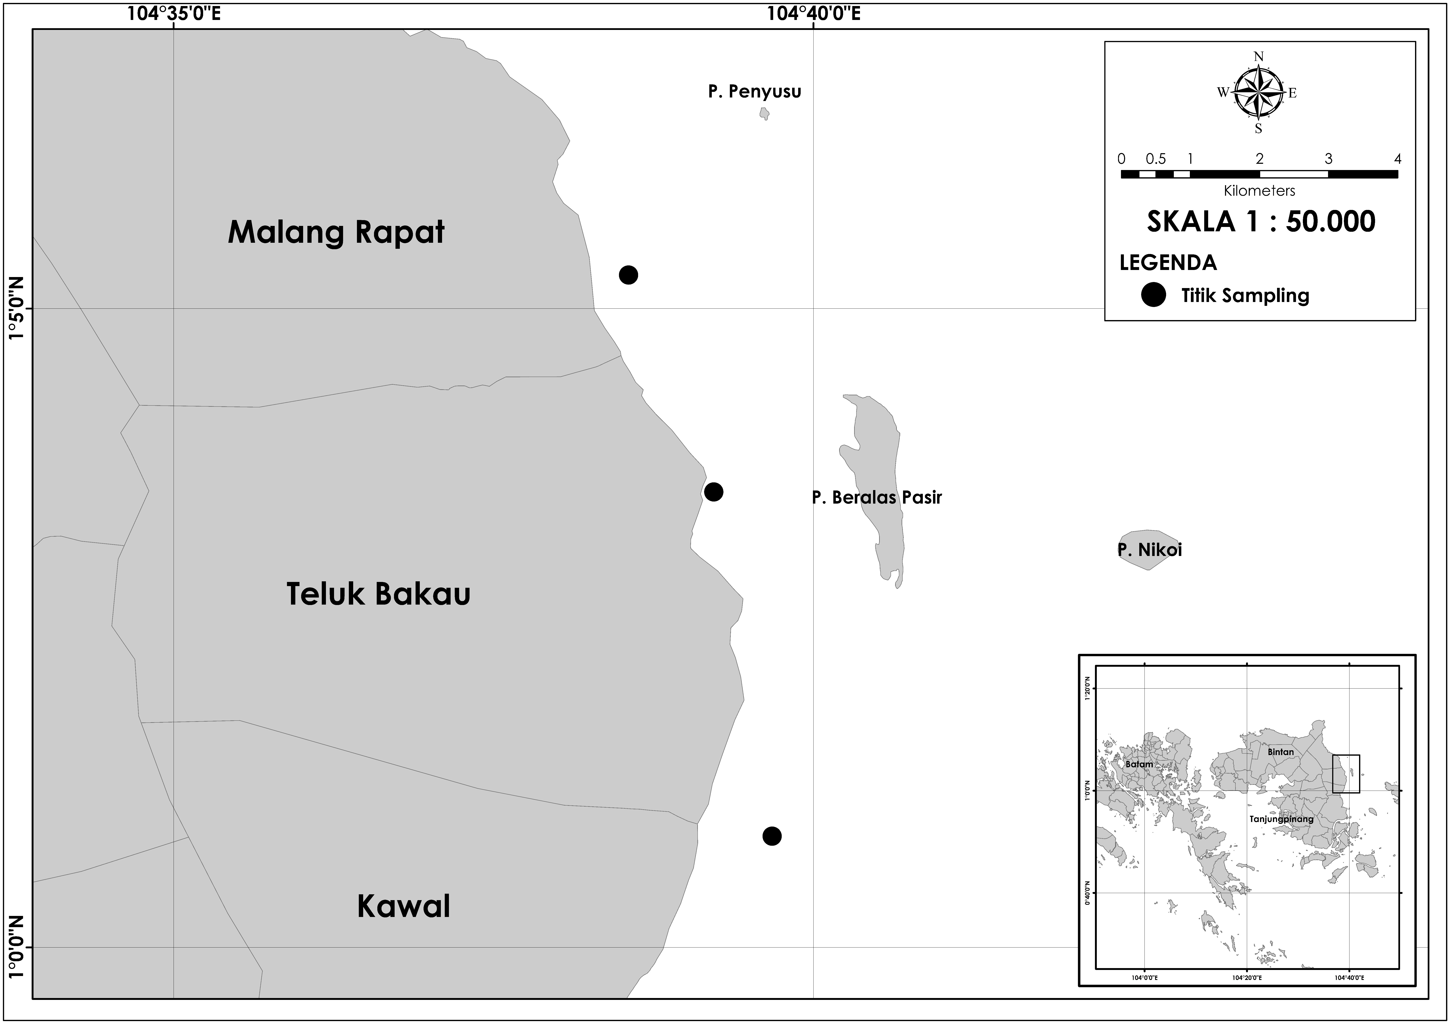
Gambar 1. Peta lokasi penelitian

Alat yang digunakan pada penelitian disajikan pada Tabel 1.
Tabel 1.Alat yang digunakan dalam penelitian
No. | Nama Alat | Fungsi/Kegunaan
1 | GPS | Merekam koordinat lokasi di lapangan
2 | Peralatan SCUBA | Melakukan penyelaman
3 | Roll Meter | Transek pengambilan data
4 | Kamera Under Water | Dokumentasi
5 | Frame | Sebagai plot
6 | Refraktometer | Mengukur salinitas
7 | Multi Tester | Mengukur suhu dan DO
8 | Secchi Disk | Mengukur kecerahan
9 | Spektrofotometer | Mengukur Nitrat dan Fosfat
10 | pH Meter | Mengukur pH
12 | Current Meter | Mengukur kecepatan arus
13 | Buku Panduan | Analisa nilai kategori dan tutupan terumbu karang

Metode dan Prosedur Penelitian

Penelitian ini dilaksanakan terdiri atas beberapa tahapan langkah kerja dimulai dari penentuan titik stasiun pengambilan data, dilanjutkan dengan pengambilan data tutupan karang dan data kualitas perairan. Kemudian tahapan terakhir dilakukannya analisis data.

Penentuan Titik Stasiun
Prosedur penelitian diawali dengan penentuan titik stasiun secara purposive sampling dengan mempertimbangkan lokasi penelitian berdasarkan aktifitas masyakat. Lokasi stasiun pertama berada di perairan Kawal, stasiun ke dua berada di perairan Teluk Bakau dan stasiun ketiga berada di perairan Malang Rapat. Titik stasiun yang ditentukan dapat mewakili setiap wilayah penelitian dan memiliki perbedan kondisi perairan sehingga hasil dari keseluruhan dapat mengindikasikan atau mewakili setiap stasiun wilayah penelitian.

Pengambilan Data Tutupan Karang
Metode pengambilan data tutupan karang menggunkan metode UPT (Under Photo Transect). Langkah awal yang dilakukan yakni penentuan titik stasiun menggunakan GPS lalu penyelam bertugas memasang pelampung sosis sebagai titik awal transek, penyelam bertugas menarik Roll Meter sepanjang 50 meter dimulai dari titik awal sebagai meter ke-0, lakukan pemotretan dengan posisi tegak lurus luas area pemotretan adalah (58 x 44) cm2, Pemotretan dimulai dari meter ke 1 pada bagian kiri garis transek dilanjutkan meter ke 2 sebelah kanan garis transek begitu seterusnya, selanjutnya foto yang telah tersimpan siap dianalisis. Menurut Giyanto et al., (2010); Giyanto, (2012b), Metode yang digunakan dalam pengambilan data menggunakan metode UPT (Underwater Photo Transect = Transek Foto Bawah Air) memiliki akurasi data yang cukup baik sehingga data yang diperoleh berupa struktur komunitas seperti persentase tutupan karang hidup ataupun mati, ukuran koloni dan keanekaragaman jenis karang dapat disajikan secara menyeluruh.
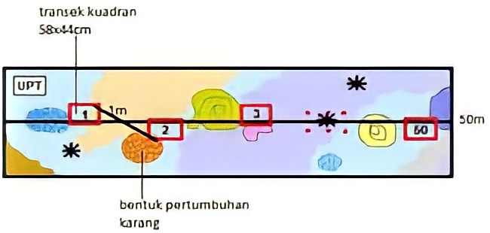
Gambar 2. Ilustrasi dalam penarikan transek dengan metode (Under Photo Transect) UPT. (Giyanto, 2012a; Giyanto, 2012b).

Analisis Data
Tutupan Karang
Berdasarkan pengerjaan analisis foto tiap tiap frame diperoleh nilai persentase tutupan karang, kategori untuk setiap frame dihitung persentase tutupan karang mati, karang hidup dan jenis life form lainnya. Pengolahan data dianalisis menggunakan program CPCe, setiap kategori digambarkan (deliniated) batasannya sehingga dapat menghitung luas areanya, dengan menggunakan rumus Giyanto (2013) sebagai berikut :
PTK = 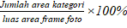
Tabel 2. Kategori kondisi terumbu karang berdasarkan KepMen LH No.4 tahun (2001)
Kategori | Tutupan Karang Hidup
Buruk | 0 – 24,9%
Sedang | 25 – 49,9%
Baik | 50 – 74,9 %
Sangat Baik | 75 – 100 %
Sumber : KEPMEN LH No. 4 Tahun 2001

Analisis PCA (Principal Component Analysis)
Menurut Dimenta et al., (2018) Analisis Komponen Utama (PCA) ialah prosedur statistik deskriptif yang bertujuan mendapatkan nilai maksimum suatu data dalam bentuk grafik. Analisis data parameter fisika - kimia perairan terhadap kondisi kesehatan terumbu karang yang diukur tidak perunit pengukuran dan jenis yang sama, sehingga saat sebelum dianalisis komponen utama, data tersebut wajib dinormalisasikan lewat pemusatan serta pereduksian. Pada prinsipnya PCA memakai pengukuran jarak Euclidean yang mengacu pada data. Proses pengolahan datanya dilakukan dengan bantuan perangkat lunak XL-STAT (Bengen, 2000).

HASIL DAN PEMBAHASAN
Persentase Tutupan Bentik
Persentase tutupan bentik terbagi menjadi 5 kategori yaitu karang keras hidup, karang mati, alga, faunan lain dan abiotik. Kategori karang keras hidup memiliki jenis Acropora dan Non-Acropora. Kategori abiotik berupa pasir, batu, lumpur serta benda tidak hidup lainnya yang masuk dalam transek pengamatan (Zurba, 2019). Pada Gambar 2 persentase tutupan bentik karang keras hidup antar stasiun pada tahun 2021 termasuk dalam kategori sedang yakni berkisar antara 41,53%-47,40%. Perbandingan persentase tutupan bentik di perairan Bintan bagian Timur disajikan pada Gambar 2.
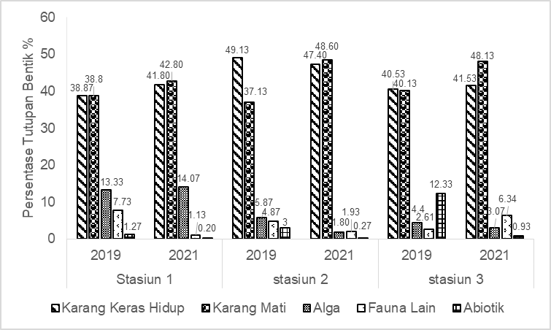
Gambar 2. Perbandingan komposisi tutupan Life Form karang pada 3 stasiun 2021 data terbaru dan data 2019 merupakan data LIPI (Rahmawati et al., 2019)
Hasil analisis persentase tutupan Bentik di perairan Bintan bagian Timur disajikan pada Gambar 2. Pada stasiun satu perairan Kawal kondisi tutupan karang keras hidup sebesar 41,80%, karang mati sebesar 42,80%, alga sebesar 14,07%, fauna lain sebesar 1,13%, abiotik sebesar 0,20%. Berdasarkan Keputusan Menteri Lingkungan Hidup No. 4 tahun 2001 tutupan karang hidup masuk dalam kategori sedang. Berdasarkan penelitian Rahmawati et al., (2019) pada tahun 2019 dilakukan penelitian serupa didapati bahwa pada perairan kawal persentasi tutupan bentik karang keras hidup masuk dalam kategori cukup baik dengan rata-rata tutupan karang keras hidup 38,87% dan karang mati yang tertutup alga 38,80%. Menurut Alustco et al., (2011) tutupan karang hidup di perairan Kawal sebesar 34,69% masuk dalam kategori sedang.
Kondisi tutupan karang keras hidup pada stasiun dua perairan Teluk Bakau sebesar 47,40%, karang mati sebesar 48,60%, alga sebesar 1,80%, fauna lain sebesar 1,93% dan abiotik sebesar 0,27%. Berdasarkan Keputusan Menteri Lingkungan Hidup No. 4 tahun 2001 tutupan karang hidup masuk dalam kategori sedang. Menurut Rahmawati et al., (2019) dilakukan penelitian yang serupa pada perairan Teluk Bakau tutupan karang keras hidup masuk dalam kategori cukup baik berkisar 49,13% dan karang mati yang tertutup alga 37,13%. Menurut Zen et al., (2013) menyatakan bahwa persentase tutupan life form di perairan Teluk Bakau sebesar 45,82% termasuk dalam kategori sedang, dipengaruhi oleh faktor kedalaman, suhu dan salinitas.
Hasil analisis persentase tutupan bentik pada stasiun tiga di perairan Malang Rapat tutupan karang keras hidup sebesar 41,53%, karang mati sebesar 48,13%, alga sebesar 3,07%, fauna lain sebesar 6,34%, abiotik sebesar 0,93%. Berdasarkan Keputusan Menteri Lingkungan Hidup No. 4 tahun 2001 tutupan karang hidup masuk dalam kategori sedang. Menurut Giyanto et al., (2017) status kesehatan terumbu karang di Pulau Bintan pada 14 stasiun pengamatan dikategorikan baik sedangkan 12 stasiun lainya dikategorikan cukup baik. Pada tahun 2018 dilakukan monitoring di lokasi yang serupa didapati bahwa 12 stasiun dikategorikan cukup baik, sedangkan 2 stasiun lainnya dikategorikan dalam status yang buruk (Hadi et al., 2018). Berdasarkan penelitian Rahmawati et al., (2019) stasiun pengamatan yang berada di Malang Rapat tutupan karang keras hidup dikategorikan cukup baik berkisar 40,53% dan karang mati yang tertutup alga 40,13%.

Komposisi Bentuk Life Form Karang
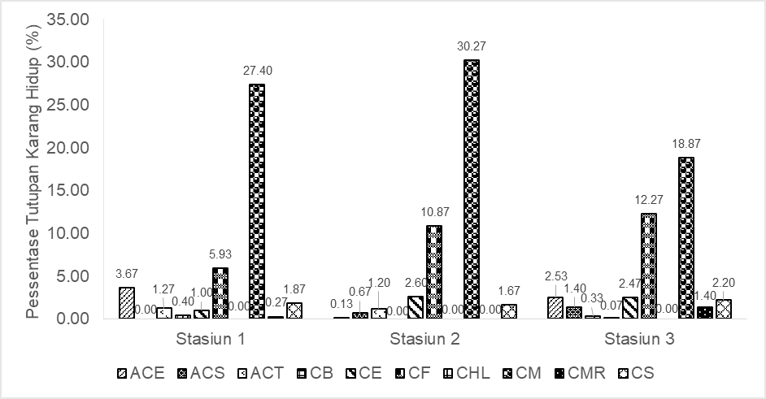
Gambar 3. Kategori komposisi bentuk life form karang di perairan Bintan Timur

Jenis life form karang keras hidup yang ditemukan pada ketiga stasiun yaitu Acropora dan non-Acropora. Pada stasiun satu perairan Kawal dijumpai 8 jenis bentuk pertumbuhan karang life form diantaranya , coral massive (CM) 27,40%, coral foliose (CF) 5,93%, acropora encrusting (ACE) 3,67%, coral submassive (CS) 1,87%, coral encrusting (CE) 1,00%, coral branching (CB) 0,40%, coral mushroom (CMR) 0,27%. Menurut Panggabean et al., (2017) karang batu (coral massive) adalah tipe karang yang mampu beradaptasi pada lingkungan perairan yang ekstrim, tipe karang ini banyak ditemukan pada daerah dengan tutupan karang mati yang tinggi.
Pada stasiun dua perairan Teluk Bakau dijumpai 7 jenis bentuk pertumbuhan karang life form diantaranya, coral massive (CM) 30,27%, coral foliose (CF) 10,87%, coral encrusting (CE) 2,60%, coral Submassive (CS) 1,67%, acropora tabulate (ACT) 1,20%, acropora submassive (ACS) 0,67%, acropora encrusting (ACE) 0,13%. Jenis karang yang dominan di suatu perairan tergantung pada kondisi habitat perairan karang itu hidup, daerah rataan biasanya mendominasi oleh karang-karang kecil berbentuk massive dan submassive dan pada daerah yang berlereng biasanya ditumbuhi karang bercabang. Gelombang selalu berpengaruh dalam pembentukan koloni terumbu (Zamani et al., 2011).
Pada stasiun tiga perairan Malang Rapat dijumpai 9 jenis bentuk pertumbuhan karang life form diantaranya, coral massive (CM) 18,87%, coral foliose (CF) 12,27%, acropora encrusting (ACE) 2,53%, coral submassive (CS) 2,20%, coral encrusting (CE) 2,47%, coral mushroom (CMR) 1,40%, acropora submassive (ACS) 1,40%, acropora tabulate (ACT) 0,33%, coral branching (CB) 0.07. Coral massive dan coral foliose lebih mendominasi pada stasiun ini karna mampu bertahan pada perairan yang tergolong cukup kuat, coral foliose (CF) dan coral massive (CM) memiliki ketahanan terhadap arus, ombak, sedimentasi yang tinggi serta kenaikan suhu permukaan laut (Luthfi et al., 2018). Menurut Zamani et al., (2015) coral massive dan coral foliose mampu bertahan hidup pada perairan dengan arus yang cukup tinggi. Kondisi arus yang cukup tinggi dapat membawa suplai oksigen, makanan serta membantu karang membersihkan endapan-endapan yang menggangu pertumbuhannya.
Bentuk pertumbuhan coral massive merayap banyak dijumpai pada ketiga lokasi penelitian. Hal ini dikarnakan faktor perairan yang cukup ekstrim membuat terumbu karang mampu beradaptasi pada suatu perairan. Menurut Barus et al., (2018) menyatakan bahwa permukaan karang terbentuk dikarenakan faktor perairan seperti gelombang, arus dan kekeruhan yang cukup tinggi mampu mempengaruhi morfologi karang. Suatu perairan yang lebih dominan hidup jenis life form karang keras coral massive dapat diartikan kondisi perairan memiliki tingkat tekanan yang cukup ekstrim seperti arus dan sedimentasi tinggi (Luthfi et al., 2018).

Parameter Perairan Pembatas Life Form Karang
Parameter lingkungan merupakan salah satu faktor yang mempengaruhi suatu organisme khususnya terumbu karang yang menjadi pusat penelitian ini. Parameter perairan tergolong menjadi dua bagian yakni fisika dan kimia. Adapun parameter perairan yang terukur pada penelitian ini disajikan pada Tabel 3.
Tabel 3. Data Kualitas Perairan
Parameter Lingkungan | Stasiun 1 | Stasiun 2 | Stasiun 3 | Baku Mutu
Suhu (ºC) | 28,50 | 28,36 | 29,20 | 28-30*
Salinitas (‰) | 31,00 | 31,00 | 30,00 | 33-34*
Kedalaman (m) | 10 | 12 | 7 | <20**
pH | 8,62 | 8,88 | 8,89 | 7-8,5*
Kecerahan | 9,15 | 10,32 | 6,9 | >5*
Arus (m/s) | 0,22 | 0,17 | 0,27 | 0,10 – 0,16*
DO (mg/l) | 5,03 | 5,20 | 5,90 | >5*
Nitrat | 0,007*** | 0,082*** | 0,007*** | 0,06*
Fosfat | 0,012*** | 0,008*** | 0,010*** | 0,015*
Sumber : Data Primer 2021
* Peraturan Pemerintah RI No. 22 Tahun 2021
** Zurba (2019)
*** Kristiana et al., 2021; Nugraha et al., 2019; Nugraha et al., 2020 (Data Sekunder)

Hasil pengukuran di lapangan diperoleh nilai suhu pada lokasi penelitian berada pada kisaran 28,36-29,20°C. Menurut Peraturan Pemerintah Republik Indonesia No 22 tahun 2021 tentang penyelenggaraan perlindungan dan pengolahan lingkungan hidup, nilai suhu yang diperoleh termasuk kedalam nilai suhu alami serta baik untuk pertumbuhan karang umumnya berkisar 28-30°C. Dari hasil pengukuran suhu di perairan dapat dilihat semakin kedalam kolom perairan maka suhu perairan semakin rendah hal ini di sebabkan oleh intensitas cahaya matahari yang semakin berkurang masuk kedalam perairan (Warsa dan Purnomo, 2011).
Hasil rata-rata nilai salinitas yang didapat yakni lokasi kawal adalah 31,00%, pada lokasi Teluk Bakau adalah 31,00% dan pada lokasi Malang Rapat 30,00%. Menurut Peraturan Pemerintah Republik Indonesia No 22 tahun 2021 tentang penyelenggaraan perlindungan dan pengolahan lingkungan hidup dapat dikatakan kurang baik karna dalam baku mutu memiliki nilai 33-34%. Nilai salinitas memberikan pengaruh terhadap tekanan osmosis organisme dan kelarutan gas dalam perairan, sehingga apabila terjadi perubahan secara mendadak dengan nilai yang tinggi maka dapat memberikan dampak negatif bagi kehidupan organisme terutama terumbu karang (Yulan et al., 2013).
Hasil pengukuran kedalaman pada tiga lokasi dilakukan secara langsung di perairan Bintan bagian Timur yakni pada lokasi Kawal didapati adalah 10 meter, Teluk Bakau 12 meter dan Malang Rapat 7 meter. Menurut Zurba (2019) karang tumbuh dengan baik pada kedalaman kurang dari 20 meter.
Hasil pengukuran pH pada ketiga stasiun yang dilakukan, memperlihatkan perbedaan yang tidak terlalu jauh berbeda terhadap ketiga lokasi dengan nilai pH daerah Kawal 8,62, Teluk Bakau 8,88 dan Malang Rapat 8,89. Menurut Peraturan Pemerintah Republik Indonesia No 22 tahun 2021 tentang penyelenggaraan perlindungan dan pengolahan lingkungan hidup dapat dikatakan buruk karena melebihi nilai baku mutu yakni 7-8,5.
Menurut Adriman et al., (2012) Tinggi nya persentase tutupan karang hidup sangat dipengaruhi oleh kondisi lingkungan perairan salah satunya ialah kecerahan, kecerahan sangalah berpengaruh dalam proses berlangsungnya fotosintesis, semakin tinggi tingkat kecerahan maka proses pertumbuhan karang nya semakin baik. Hasil pengukuran kecerehan diketahui stasiun satu Kawal 9,15 meter, stasiun dua Teluk Bakau 10,32 meter dan stasiun tiga Malang Rapat 6,9 meter. Berdasarkan baku mutu dari Peraturan Pemerintah Republik Indonesia No 22 tahun 2021 tentang penyelenggaraan perlindungan dan pengelolaan lingkungan hidup yang menyatakan bahwa kecerahan yang tergolong baik >5 meter.
Arus berperan penting sebagai media transportasi zat hara, larva, bahan sedimen serta oksigen yg diperlukan oleh karang. Selain itu arus juga berfungsi dalam membersihkan polip karang dan kotoran yang menempel. Arus juga berperan pada proses fertilisasi dan sebaran karang (Simbolon et al., 2013). Hasil kecepatan arus yang diukur menggunakan alat curent meter di setiap stasiun, menunjukan bahwa kecepatan arus pada titik stasiun satu yaitu 0,22 m/s, titik stasiun 2 yaitu 0,17 m/s dan stasiun tiga 0,27 m/s. Secara keseluruhan kecepatan arus setiap stasiun tergolong kurang baik bagi pertumbuhan terumbu karang. Menurut Haruddin et al., (2011) kecepatan arus yang baik bagi pertumbuhan terumbu karang berkisar 0,10-0,16 m/s.
Konsentrasi DO pada ketiga stasiun didapatkan nilai dengan rentang 5,03-5,90 mg/L. Nilai ini masih pada batas wajar serta mendukung kehidupan karang apabila merujuk pada Peraturan Pemerintah Republik Indonesia No 22 tahun 2021 tentang penyelenggaraan perlindungan dan pengelolaan lingkungan hidup yang menyatakan bahwa nilai minimal DO untuk biota laut yaitu >5 mg/L. Oksigen terlarut sangat penting bagi respirasi karang dan organisme-organisme yang berada di dalam perairan.
Konsentrasi nitrat yang terukur pada stasiun satu berkisar 0,007, stasiun dua 0,082 dan stasiun tiga 0,007. Tingginya nilai konsentrasi nitrat pada stasiun dua diketahui pada stasiun ini dekat dengan daratan yang merupakan sumber masuknya nutrien ke perairan. Berdasarkan Peraturan Pemerintah Republik Indonesia No 22 tahun 2021 tentang penyelenggaraan perlindungan dan pengelolaan lingkungan hidup yang menyatakan bahwa parameter nitrat yang baik bagi biota laut sebesar 0,06. Nilai nitrat pada stasiun satu dan tiga memenuhi nilai baku matu dan masih mendukung pertumbuhan biota pada perairan tersebut.
Pengukuran fosfat diperoleh hasil pada stasiun satu 0,012 mg/L, stasiun dua 0,008 mg/L dan stasiun tiga 0,010 mg/L sudah memenuhi nilai baku mutu Peraturan Pemerintah Republik Indonesia No 22 tahun 2021 yaitu 0,015. Fosfat tidak ditemukan dalam keadaan bebas melainkan pada bentuk senyawa anorganik yang terlarut (ortofosfat dan polifosfat) dan senyawa organik berupa partikulat. Fosfat artinya bentuk fosfor yang bisa dimanfaatkan oleh tanaman serta unsur yang esensial bagi tumbuhan, sehingga sebagai faktor pembatas yang mempengaruhi produktivitas perairan (Adriman et al., 2012).

Hubungan Tutupan Karang Keras Hidup dengan Faktor Fisika-Kimia Perairan
Hasil analisis komponen utama (PCA) untuk melihat keterkaitan karang keras hidup dengan faktor fisika kimia perairan disajikan dalam bentuk grafik dapat dilihat pada Gambar 4.
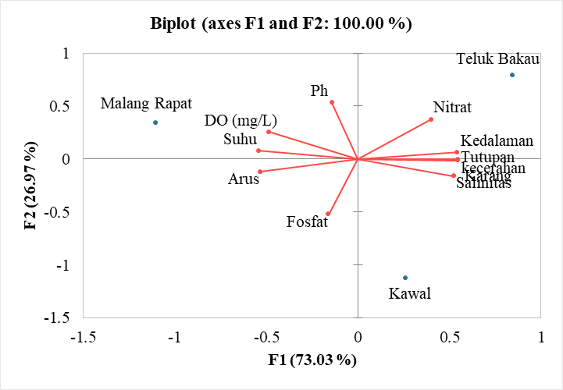
Gambar 4. Grafik analisis komponen utama (PCA)
Berdasarkan analisis komponen utama Gambar 4 diketahui gambaran kondisi lokasi penelitian dan dapat dilihat korelasi antara tutupan karang keras hidup yang ada dengan kondisi perairannya pada ketiga lokasi penelitian dengan melihat posisi titik variabel dan panjang sumbu yang digambarkan F1-F2. Informasi penting terhadap sumbu komponen utama terpusat pada 2 sumbu utama F1 (73.03%) dan F2 (26.97%) dari seluruh persentase ragam total. Analisis komponen utama pada Gambar 7 menunjukan stasiun satu Kawal terdapat pada sumbu F2 (negatif) dicirikan oleh fosfat. Stasiun dua Teluk Bakau terdapat pada F1 (positif) dicirikan oleh kecerahan, kedalaman, nitrat dan tutupan karang. Stasiun tiga Malang Rapat terdapat pada F1 (negatif) dicirikan oleh suhu, arus, dan DO. Menurut Muqsit et al., (2016) kecerahan sangat berpengaruh dalam proses pertumbuhan karang yakni fotosintesis oleh zooxanthellae.
Hasil analisa korelasi antara faktor kondisi hubungan perairan dengan tutupan karang keras hidup menunjukan bahwa tutupan karang keras hidup berkorelasi positif dengan dengan variabel parameter lingkungan seperti salinitas, kedalaman, kecerahan serta nitrat berkorelasi positif. Tingginya persentase tutupan karang keras hidup sangatlah dipengaruhi oleh faktor kondisi perairan yang baik bagi pertumbuhan karang itu sendiri (Adriman et al., 2012). Hasil korelasi negatif terdapat pada stasiun tiga perairan Malang Rapat dengan variabel parameter suhu, arus dan DO berkorelasi negatif. Tutupan karang keras hidup pada stasiun tiga masih dalam kategori cukup baik berkisar 28,47% dan berdasarkan Keputusan Menteri Lingkungan Hidup No. 4 tahun 2001 tutupan karang hidup masuk dalam kategori sedang.

KESIMPULAN DAN SARAN
Persentasi jenis tutupan bentik dan variasi bentuk pertumbuhan (life form) pada stasiun 1 perairan Kawal tutupan karang keras hidup berkisar 41,80%, karang mati 42,80%, alga 14,07%, fauna lain 1,13%, abiotik 0,20% dijumpai 8 jenis life form didominasi oleh Coral Massive 27,4%. Stasiun 2 Perairan Teluk Bakau tutupan karang keras hidup 47,40%, karang mati 48,60%, alga 1,80%, fauna lain 1,93% dan abiotik 0,27% dan dijumpai 7 jenis life form didominasi oleh Coral Massive 30,27%. Stasiun 3 Perairan Malang Rapat tutupan karang keras hidup 41,53%, karang mati 48,13%, alga 3,07%, fauna lain 6,34% dan abiotik 0,93% dijumpai 9 jenis life form didominasi oleh Coral Massive 18,87%. Kondisi tutupan karang hidup setiap stasiun berada pada kategori sedang.

REFERENSI
Adriman. (2012). Desain Pengelolaan Ekosistem Terumbu Karang Secara Berkelajutan di Kawasan Konservasi Laut Daerah Bintan Timur Kepulauan Riau. [Disertasi]. Bogor. Program Pascasarjana. Institut Pertanian Bogor.
Adriman, A., Purbayanto, A., Budiharsono, S., Damar, A. (2012). Kondisi Ekosistem Terumbu Karang di Kawasan Konservasi Laut Daerah Bintan Timur Kepulauan Riau. Berkala Perikanan Terubuk, 40(1).
Alustco, S., Wardiatno, Y., Setyobudiandi, I. (2011). Kajian keterkaitan ekologi Acanthaster planci dan ekosistem terumbu karang di Kabupaten Bintan. Jurnal Ilmu-Ilmu Perairan dan Perikanan Indonesia. 17(1): 177-185.
Barus, B. S., Prartono, T., Soedarma, D. (2018). Pengaruh lingkungan terhadap bentuk pertumbuhan terumbu karang di perairan Teluk Lampung. Jurnal Ilmu Dan Teknologi Kelautan Tropis. 10(3): 699-709.
Bengen. (2000). Teknik Pengambilan Contoh dan Analisis Data Biofisik Sumberdaya Pesisir.Institut Pertanian Bogor.Bogor.
Dimenta, R. H., Machrizal, R., & Khairul, K. (2018). Distribusi Spasial dan Karakteristik Udang Kelong (Penaeus Indicus) Pada Perairan Ekosistem Mangrove Sicanang-Belawan, Sumatra Utara. Habitat Jurnal Pembelajaran dan Biologi Nukleus. 4(1): 19-25.
Giyanto., Abrar, M., Hadi, T.A., Budiyanto, A., Hafizt, M., Salatalohy, A., Iswari, M.Y. (2017). Status terumbu karang Indonesia 2017. Pusat Penelitian Oseanografi_Lembaga Ilmu Pengetahuan Indonesia. Jakarta. 30 Halaman.
Giyanto. (2012a). Kajian Tentang Panjang Transek dan Jarak Antar Pemotretan pada Penggunaan Metode Transek Foto Bawah Air. Oseanologi dan Limnologi di Indonesia. 38(1): 1–18.
Giyanto. (2012b). Penilaian Kondisi Terumbu Karang dengan Metode Transek Foto Bawah Air. Oseanologi dan Limnologi di Indonesia. 38(3): 377–389.
Giyanto. (2013). Metode Transek Foto Bawah Air untuk Penilaian Kondisi Terumbu Karang. Oseana. 38(1): 47–61.
Hadi, T.A., Giyanto., Prayudha, B., Hafizt, M., Buditanti, A., Suharsono. (2018). Status Terumbu Karang Indonesia 2018. Pusat Penelitian Oseanografi Lembaga Ilmu Pengetahuan Indonesia. Jakarta. 25.
Haruddin, A., Purwanto, E., Budiastuti, M. S., Si, M. (2011). Dampak kerusakan ekosistem terumbu karang terhadap hasil penangkapan ikan oleh nelayan secara tradisional di Pulau Siompu Kabupaten Buton Propinsi Sulawesi Tenggara. Jurnal Ekosains, 3(3): 29-41.
Keputusan Menteri Lingkungan Hidup (KepMen LH) Nomor 04 Tahun 2001. Kriteria Baku Mutu Kerusakan Terumbu Karang. Jakarta.
Kristina, K., Lestari, F., Nugraha, A. H. (2021). Produksi Serasah dan Laju Dekomposisi Thalassia hemprichii dan Cymodocea rotundata di Perairan Malang Rapat, Kabupaten Bintan. Jurnal Akuatiklestari, 4(2): 58-70.
Luthfi, O. M., Asadi, M. A., Agustiadi, T. (2018). Coral reef in center of coral biodiversity (coral triangle): The Pulau Lirang. Southwest Moluccas (MBD). Disaster Advances. 11(9): 1-7.
Nugraha, A. H., Hazrul, H., Susiana, S., Febrianto, T. (2020). Karakteristik morfologi dan pertumbuhan lamun Halophila ovalis pada beberapa kawasan pesisir Pulau Bintan. Depik Jurnal Ilmu-Ilmu Perairan, Pesisir dan Perikanan, 9(3).
Nugraha, A. H., Srimariana, E. S., Jaya, I., Kawaroe, M. (2019). Struktur ekosistem lamun di Desa Teluk Bakau, pesisir bintan timur-Indonesia. Depik, 8(2): 87-96.
Muqsit, A., Purnama, D., Ta’alidin, Z. (2016). Struktur Komunitas Terumbu Karang Di Pulau Dua Kecamatan Enggano Kabupaten Bengkulu Utara. Jurnal Enggano. 1(1): 75-87.
Panggabean, A. S., Setiadji, B. (2017). Bentuk Pertumbuhan Karang Daerah Tertutup dan Terbuka di Perairan Sekitar Pulau Pamegaran. Teluk Jakarta. Bawal Widya Riset Perikanan Tangkap. 3(4): 255-260.
Rahmawati, S., Kurniawan, D., Putra, R. D., Vimono, I. B., Putra, I. P., Dharmawan, I. W. E., Nainggolan, S. H. M. 2019. Pemantauan kesehatan terumbu karang dan ekosistem terkait di Kabupaten Bintan. COREMAP CTI-LIPI. Jakarta. 117.
Republik Indonesia. Peraturan Pemerintah Nomor 22 Tahun 2021 tentang penyelenggaraan perlindungan dan pengelolaan lingkungan hidup.
RPJMD. (2015). Rencana Pembangunan Jangka Menengah Provinsi Kepulauan Riau. Gambaran Umum Kondisi Daerah Kabupaten Bintan. BAPPENAS. Bintan.
Warsa, A., Purnomo, K. (2011). Efisiensi pemanfaatan energi cahaya matahari oleh fitoplankton dalam proses fotosintesis di Waduk Malahayu. Bawal. 3(5): 311–319.
Yulan, A., Gemaputri, A. A. (2013). Tingkat kelangsungan hidup benih ikan nila gift (Oreochromis niloticus) pada salinitas yang berbeda. Jurnal Perikanan Universitas Gadjah Mada. 15(2): 78-82.
Zamani, N. P. (2015). Kondisi Terumbu Karang dan Asosiasinya dengan Bintang Laut (Linckia laevigata) di Perairan Pulau Tunda. Kabupaten Seram. Provinsi Banten. Jurnal Teknologi Perikanan Dan Kelautan. 6(1): 1-10.
Zamani, N. P., Wardiatno, Y., Nggajo, R. (2011). Strategi pengembangan pengelolaan sumberdaya ikan ekor kuning (Caesio cuning) pada ekosistem terumbu karang di Kepulauan Seribu. Jurnal Saintek Perikanan. 6(2): 38-51.
Zen, L. W., Zulfikar, A. (2013). Kondisi Tutupan Persen Karang di Perairan Desa Teluk Bakau Berdasarkan Benthic Life Form.
Zurba, N. (2019). Pengenalan Terumbu Karang sebagai Pondasi Utama Laut Kita. Unimal Press. Bireuen.

